**Programski alati u programiranju**

Ak. god. 2014/2015

MEVsic – web shop

Dokumentacija

Grupa : *MEVsic grupa*  
Voditelj grupe : *Zoran Puček*

Datum predaje: *8. lipanj 2015.*

Nastavnik: *Bruno Trstenjak*

Nastavnik vježbi : *Krešimir Kolac*

**Sadržaj**

Popis članova grupe i zaduženja: 3

Opis Projekta : 3

Dizajn sustava i povezanost modula : 4

Baza podataka (SQL) : 5

Plan rada projekta 6

Korisničko sučelje 6

# Popis članova grupe i zaduženja:

*Zoran Puček*-Omogućiti funkcionalnosti, unosa, pregleda i pretraživanja albuma. Te korištenje AJAX-a za djelomični pogled.

*Marin Barišić-*Postaviti i osmisliti bazu podataka. Omogućiti funkcionalnost generiranja PDF dokumenta.

# Opis Projekta :

Cilj ovog projektnog zadatka je izraditi Web aplikaciju, kroz koju će korisnici biti u mogućnosti naručiti i pregledati ponudu glazbenih albuma. Korisnik pri registraciji unosi adresu stanovanja na koju bi mu se isporučili naručeni albumi. Prilikom završetka kupnje, korisniku se generira račun u obliku PDF dokumenta. Korisnici su podijeljeni na dvije kategorije, administratori i korisnici, administratorima su omogućene dodatne funkcionalnosti, kao što su : dodavanje novih, uređivanje i brisanje postojećih albuma.

Projekt bi u budućnosti bilo moguće proširiti sa funkcionalnostima preslušavanja albuma u stvarnom vremenu.

# Dizajn sustava i povezanost modula :

MEVsic web shop sastoji se od :

-Stranica dobrodošlice

-Pregleda albuma, te dodavanja albuma u bazu (samo za administratore)

-Košarice za kupovinu

-Registriranje i logiranje korisnika

U modulu stranice dobrodošlice se prikazuje zadnji dodani album u bazu podataka kao najnoviji album. Postoji mogućnost registracije i logiranja korisnika, te osnovne informacije o projektu.  
  
U modulu pregleda albuma korisnik može pregledati, te pretražiti, sveukupnu ponudu našeg web shopa, po izvođaču i nazivu albuma, a administrator može dodati, ukloniti ili promijeniti informacije o albumu. Pomoću ajax-a ostvarena je mogućnost djelomičnog pogleda na ponudu našeg web shopa.

U modulu košarice za kupovinu, ostvarena je funkcionalnost naručivanja više različitih albuma, te mogućnost uklanjanja albuma iz košarice ako se korisnik predomisli ili ako je greškom dodao album u košaricu.

U modulu registracije i logiranja korisnika ostvarena je funkcionalnost stvaranja korisnika i korištenja session elemenata kako se korisnik uspješno ulogirao te počeo sa kupovinom.

Baza podataka (SQL) :

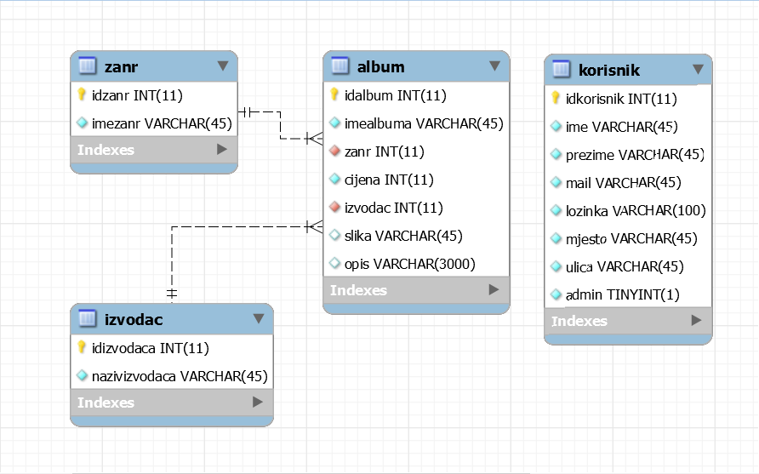

Baza podataka je napravljena u MySQL Workbenchu, te koristi MySQL server.

Entitet album sadrži, sve relevantne podatke za opis albuma, te svaki album je jedinstveno identificiran sa svojim ID-om.

Entitet zanr sadrži podatke o imenima žanrova koje koristi entitet Album. Veza između entiteta : album-zanr se odnosi kao n:1.  
Što označava da jedan žanr može imati više albuma, a jedan album može imati samo jedan žanr.

Entitet izvodac sadrži podatke o imenima izvođača koje koristi entitet Album Veza između entiteta : album-izvodac se odnosi kao n:1.  
Što označava da jedan izvođač može imati više albuma, a jedan album može imati samo jednog izvođača.  
  
Entitet korisnik sadrži podatke o korisnicima koje oni unose tijekom registracije, te koristimo IDkorisnika kao jedinstveni identifikator svakog korisnika, te Admin kao oznaku je li taj korisnik administrator ili ne.

# Plan rada projekta

1. Osmisliti te kreirati bazu koristeći MySQL workbench

2. Spojiti bazu podataka sa projektom   
3. Kreirati modele u projektu  
4. Kreirati kontrolere uz pomoć Enitity Frameworka  
5. Generirati osnovne, te dodati specifične View elemente jedinstvene našem projektu  
6. Urediti pogled albuma, te dodati pretraživanje  
7. Stvoriti funkcionalnost registracije i logiranja korisnika pomoću sesije

8. Stvoriti košaricu te spojiti albume i korisnika pomoću sesije  
9. Omogućiti generiranje računa kao pdf dokumenta

10. Omogućiti razlikovanje korisnika između korisnika i admina

# Korisničko sučelje

Ovdje ćemo prikazati primjere pokretanja i rada sustava u skladu sa stanje implementacije i postignutim rezultatima sustava. Prikazati izglede zaslona programskog rješenja.  
  
Početna stranica :

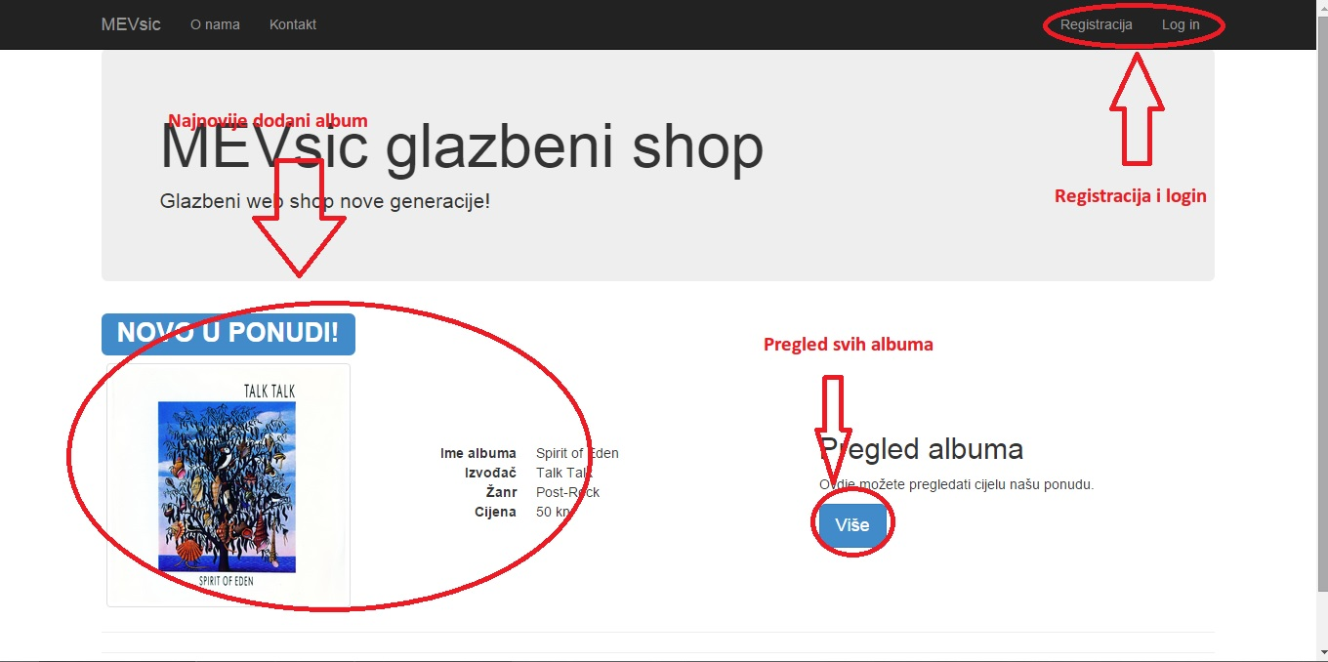

Forma za registraciju :

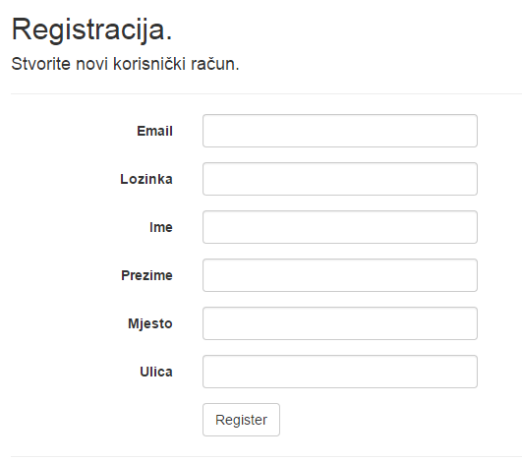

Forma za logiranje :

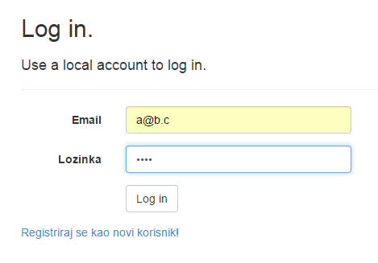

Logirani korisnik :



Izgled popisa albuma :

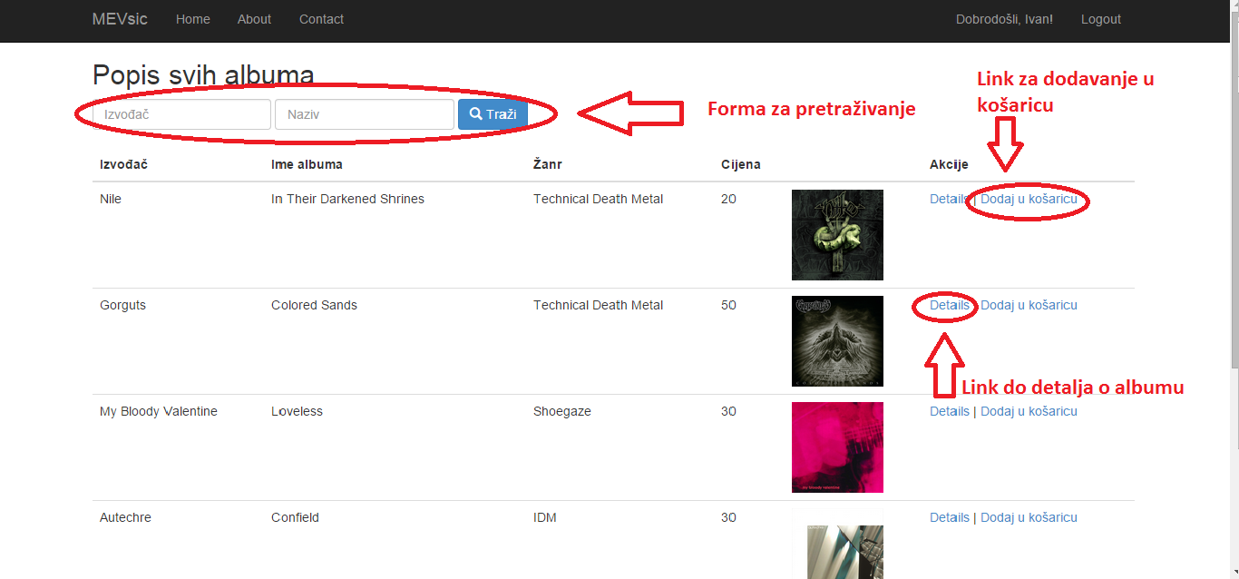

Izgled košarice :

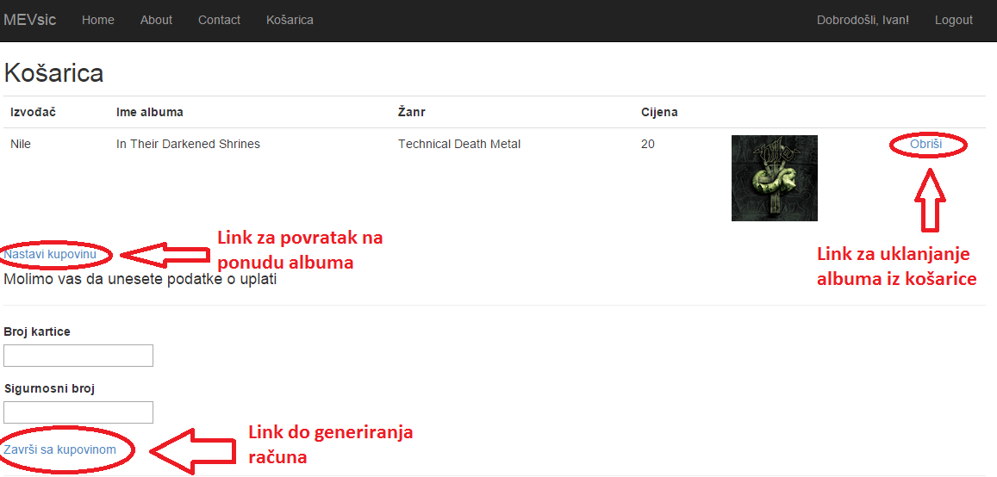

Izgled računa : 